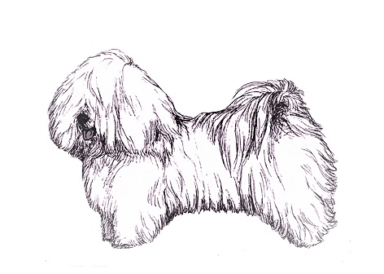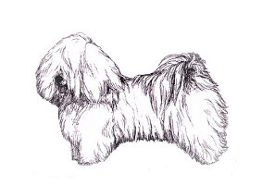
KLUB COTON DE TULÉAR, z.s.
ŽÁDOST O BONITACI

Jméno psa a chovatelské stanice:
Plemeno: |  |  |  |  | Pohlaví: | Pes Fena
Datum narození: |  |  |  |  | Číslo zápisu:  (plemen. kniha)
Otec: |  |  |  |  | Číslo zápisu:  (plemen. kniha)
Matka: |  |  |  |  | Číslo zápisu:  (plemen. kniha)
Chovatel: |  | Jméno a příjmení:
Majitel: |  | Jméno a příjmení:
 |  | Adresa bydliště:
 |  | Telefon, e-mail:
Doložené fotokopie dokladů (v souladu s Bonitačním řádem Klubu Coton de Tuléar, z.s.) – POVINNÉ:
1. | Průkaz původu
2. | Posudek z klubové nebo speciální výstavy KCTU s výsledkem „výborný“ nebo „velmi dobrý“ *
3. | Protokol o vyšetření luxace čéšky (patelly) **
4. | Protokol o vyšetření na PRA **
Další doklady - NEPOVINNÉ:
5.
6.
Datum, místo, podpis majitele psa:
(v případě zasílání formuláře mailem, stačí vypsat jméno majitele prostřednictvím klávesnice)
*) Posudek z výstavy získaný ve věku nejméně 12 měsíců
**) Všechny protokoly z vyšetření provedené ve věku nejméně 12 měsíců
Vyplněnou žádost spolu s přílohami zasílejte minimálně dva týdny před plánovanou bonitací poradkyni chovu paní Tereze Husové, a to buď mailem na adresu: poradce_chovu@klubcoton.cz nebo poštou doporučeným dopisem na adresu: Hvozdnice 201, 252 05 Hvozdnice

